Министерство науки и высшего образования РФ
Федеральное государственное автономное образовательное учреждение
высшего образования
«Национальный исследовательский технологический университет «МИСИС»

Институт компьютерных наук (ИКН)

Кафедра Инфокоммуникационных технологий (ИКТ)

Отчет по лабораторной работе №1
по дисциплине «Программирование и алгоритмизация»
на тему «Организация циклов»

Выполнил:
студент группы БИВТ-26-6-9
Утяцкий Владислав Сергеевич
Проверил:
доцент каф. ИКТ,
Стучилин В.В.

Москва, 2026
- Цель работы:
Изучить типовую алгоритмическую структуру «цикл» и освоить на языке C# практические навыки программирования циклов по счетчику, циклов по условию (с пред- и постусловием), а также вложенных циклов.

- Задание на лабораторную работу:
Задания I уровня сложности:
4. Вычислить s = cos x + (cos 2x)/x + (cos 3x)/x 2+ ... + (cos 9x)/x 8 .
5. Вычислить сумму квадратов 10 членов арифметической прогрессии
s = p² + (p + h)² + ... + (p + 9h)² .
6. Получить таблицу функции y(x) = 0,5x² – 7x при изменении x от –4 до 4 с шагом 0,5.
7. Вычислить значение факториала числа 6 (6! = 1⋅2⋅3⋅...⋅6).
8. Вычислить s = 1! + 2! + ... + 6!
Задания II уровня сложности:
2. Определить наибольшее значение сомножителя n, для которого произведение р = 1 · 4 · 7 ·...· n не превышает L = 30 000.
3. Определить количество членов арифметической прогрессии, сумма которых s = a + (a + h) + ... + (a + nh) не превышает заданного числа р.
4. Вычислить s = 1 + x² + x⁴ + ... + x^{2n} (|x| < 1). Вычисления прекратить, когда очередной член суммы будет меньше ε = 0,0001.
5. Определить частное и остаток от деления двух целых чисел N и M, используя операцию вычитания.
6. В задаче 18 уровня I определить, через какое время в замкнутом объеме будет находиться 10⁵ клеток.
Задания III уровня сложности:
3. $s=1+\frac{\sum_{i=1}^{∞\left(cos\left(ix\right)\right)}{}}{i!}, y=e^{cos{x}}cos\left(sin{x}\right), a=0,1, b=1, h=0,1.$
5. $s=\frac{\backslash sum_{i=1}^{\backslash infty}{\left(-1\right)}^{i}\left(\cos\left(ix\right)\right)}{i^{2}}, y=\frac{x^{2}-\frac{\backslash pi^{2}}{3}}{4}, a=\frac{\backslash pi}{5}, b=\backslash pi, h=\frac{\backslash pi}{25}$
7. $s=\frac{\backslash sum_{i=0}^{\backslash infty}\left(x^{2i}\right)}{\left(2i\right)!}, y=\frac{e^{x}+e^{-x}}{2}, a=0,1, b=1, h=0,05.$

- Блок схема решения задач:
Решение I уровня сложности:
Решение 4 задачи:

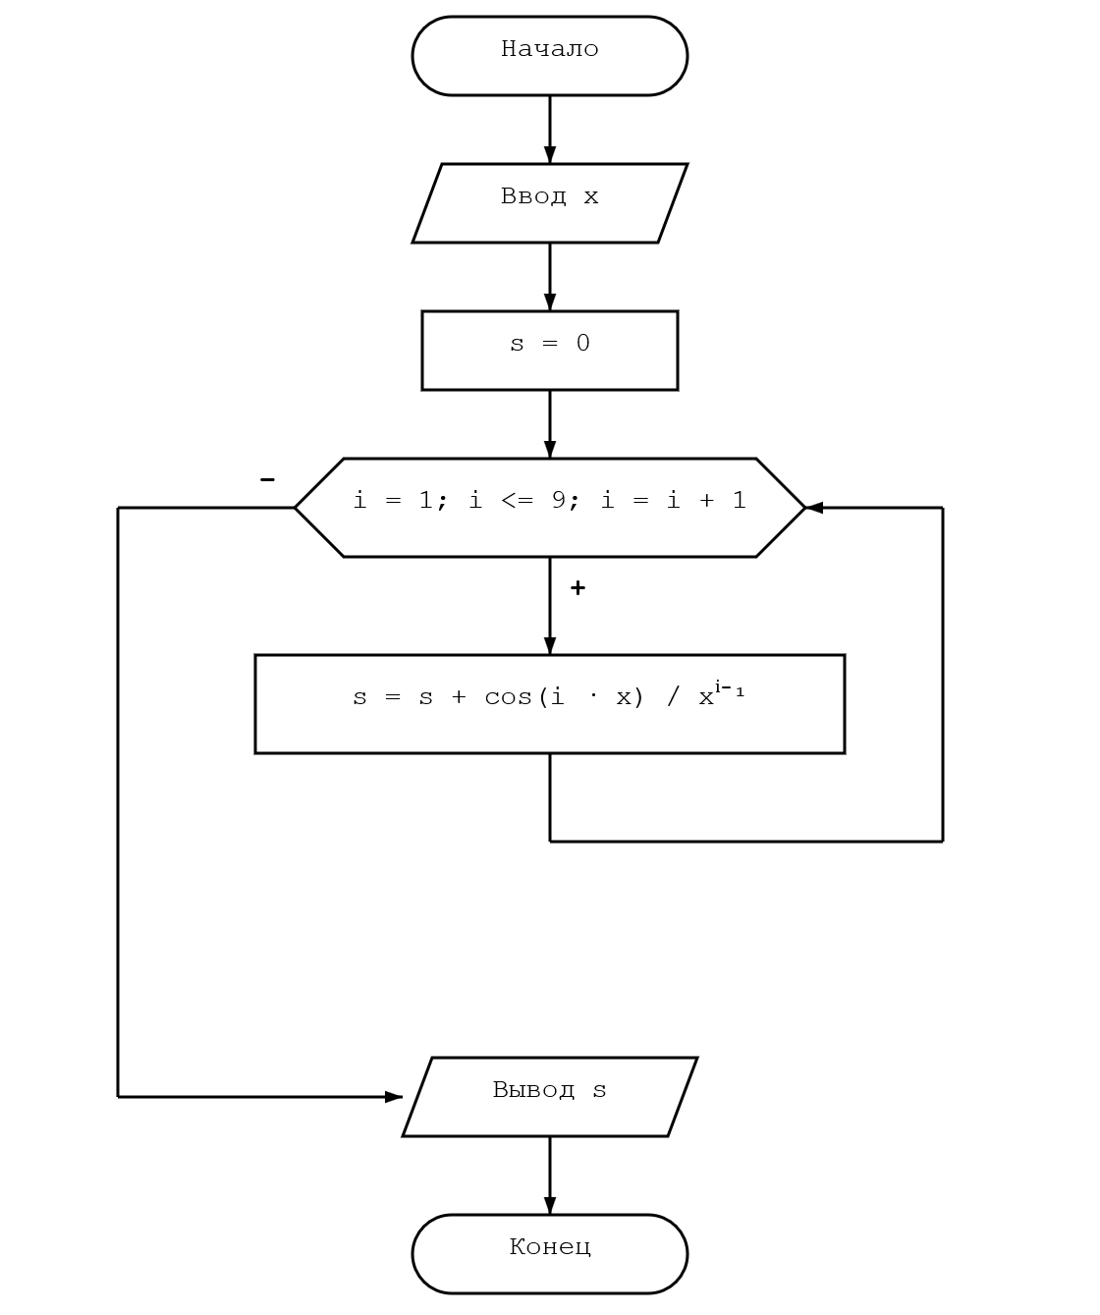

Решение 5 задачи:

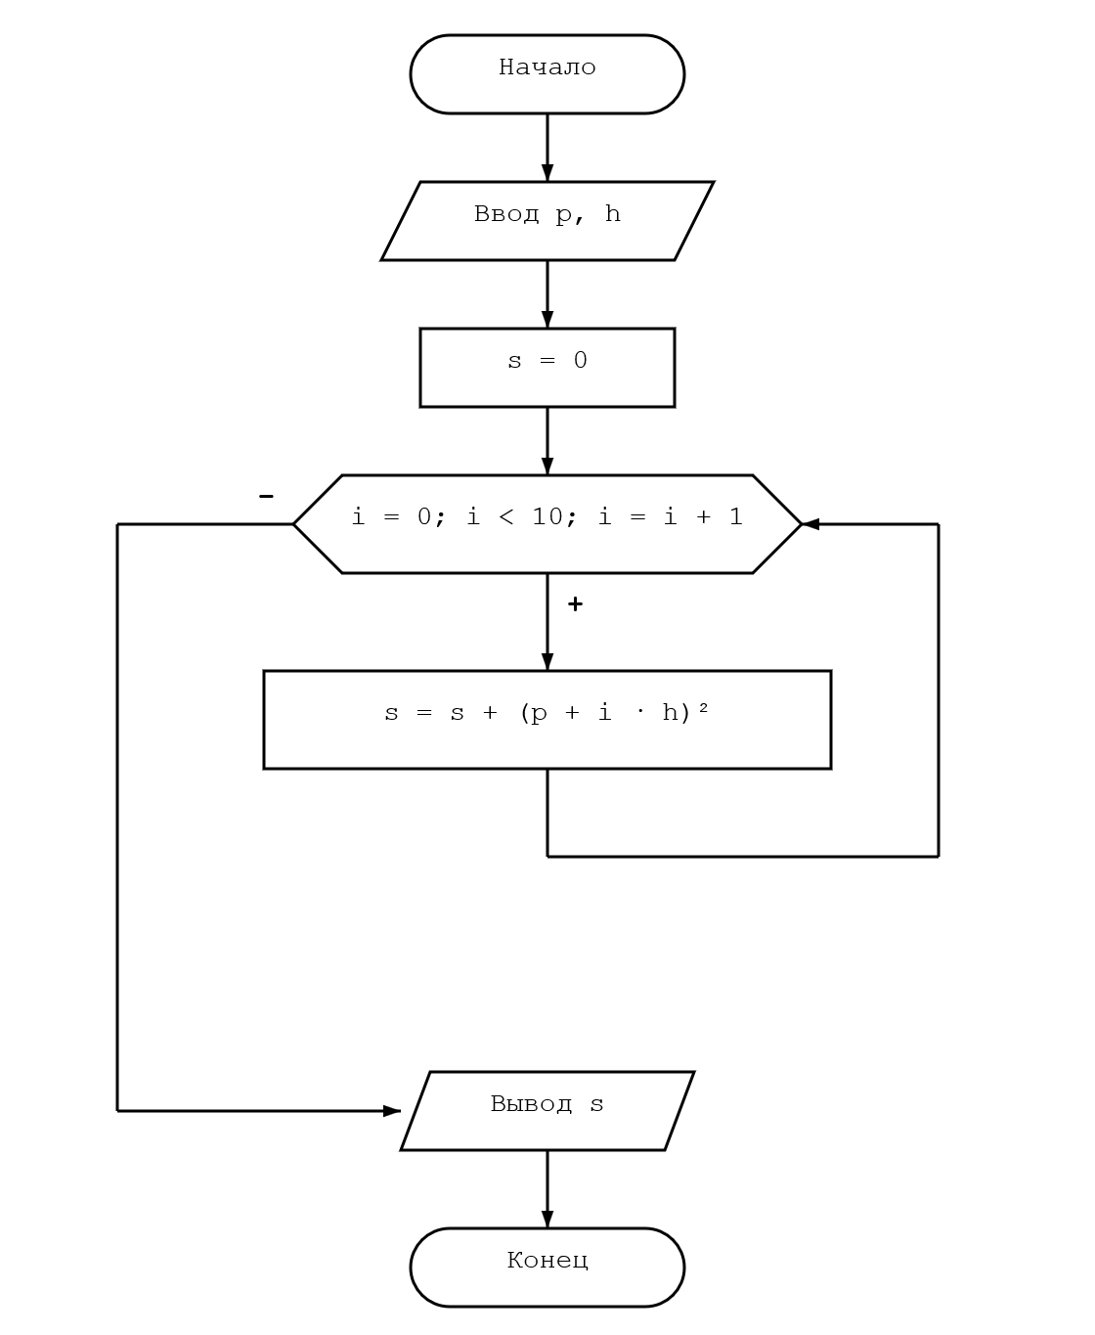

Решение 6 задачи:

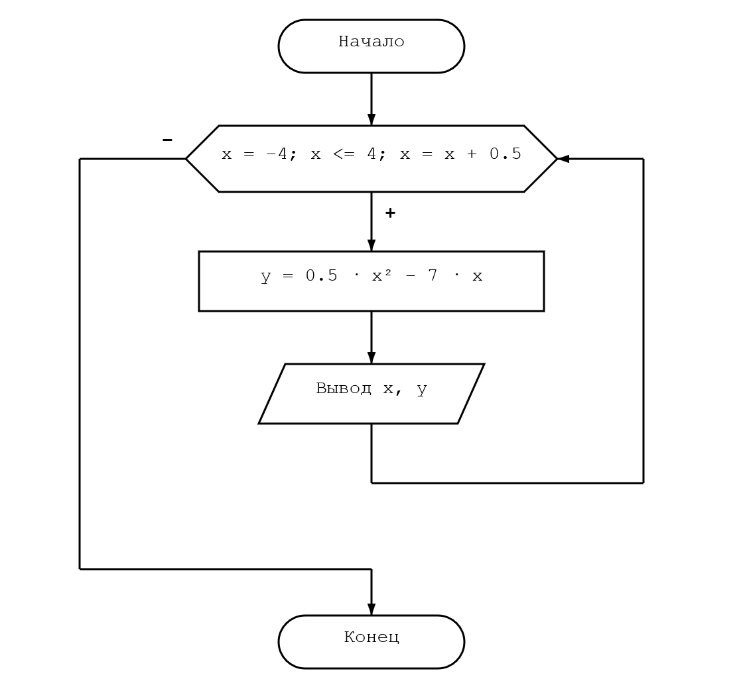

Решение 7 задачи:

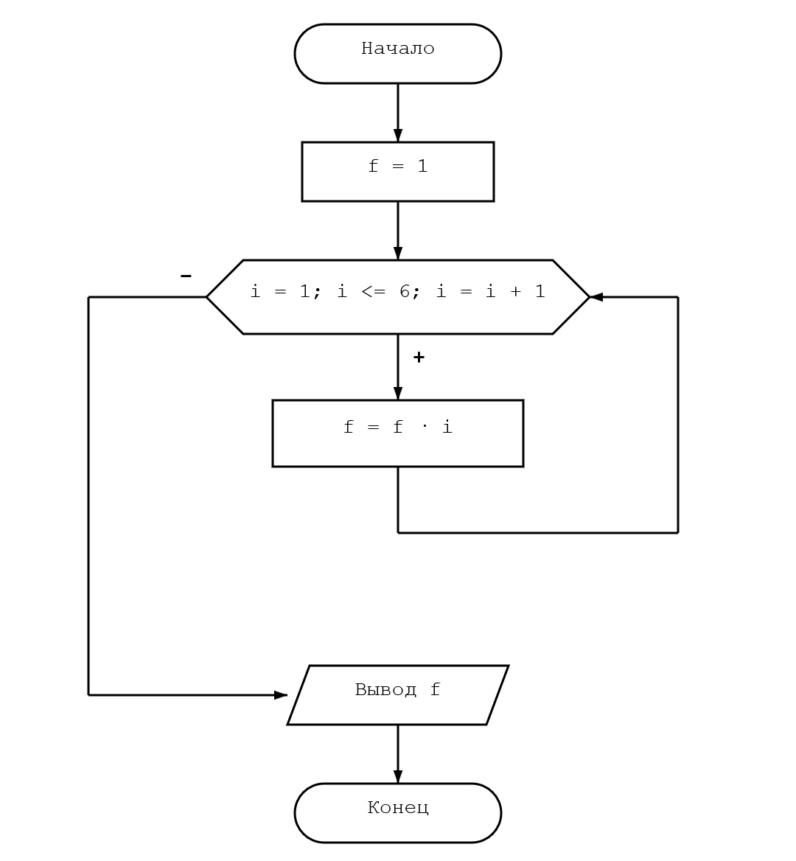

Решение 8 задачи:

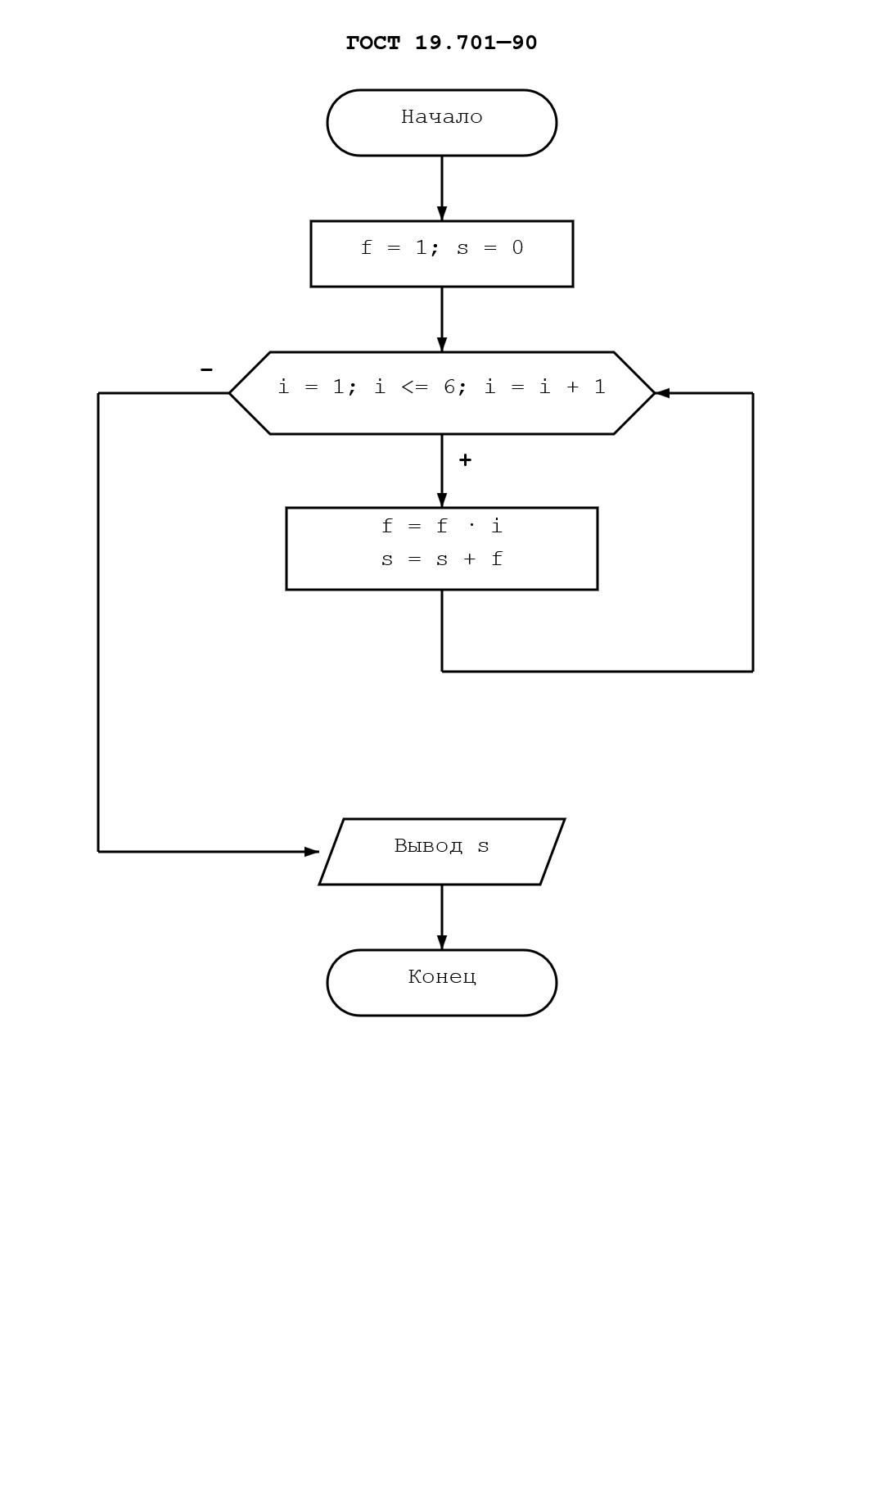
Решение II уровня сложности:
Решение 2 задачи:
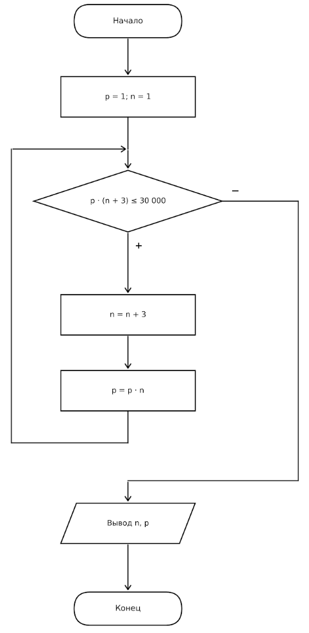

Решение 3 задачи:
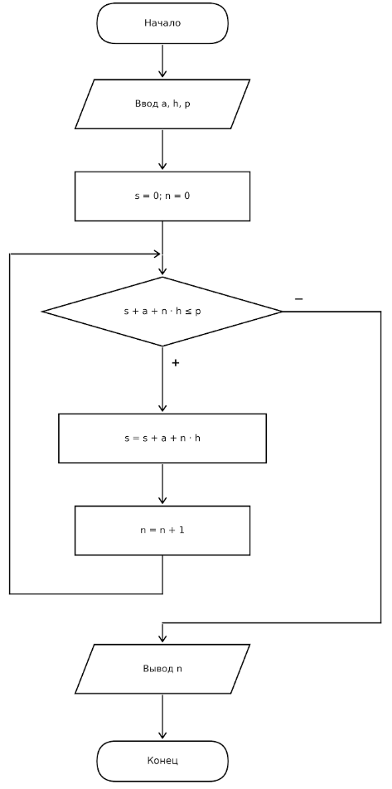

Решение 4 задачи:
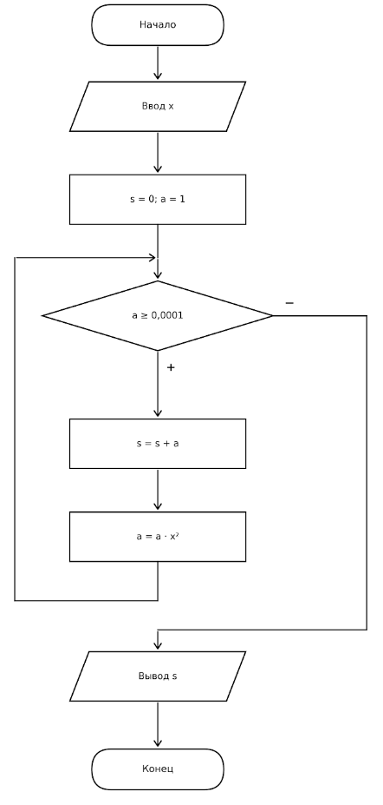
Решение 5 задачи:
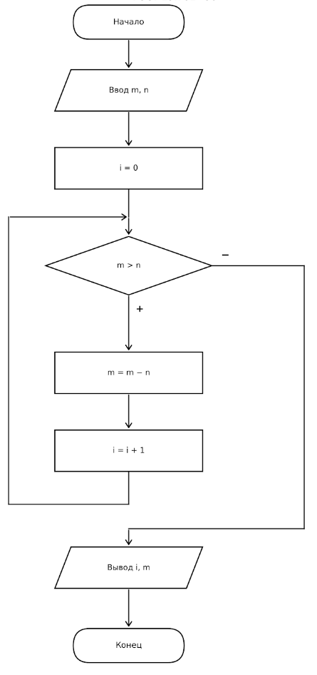
Решение 6 задачи:

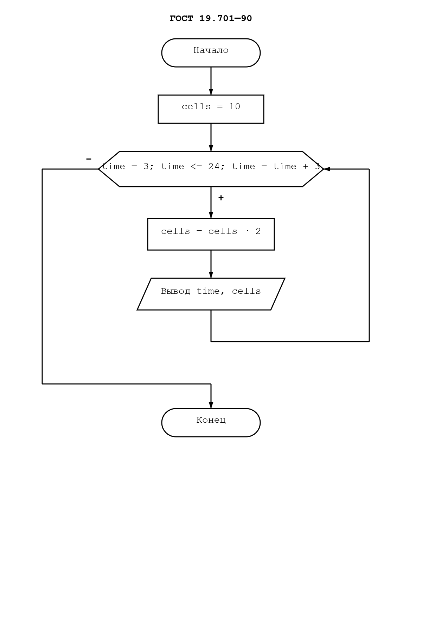

Решение III уровня сложности:
Решение 3 задачи:

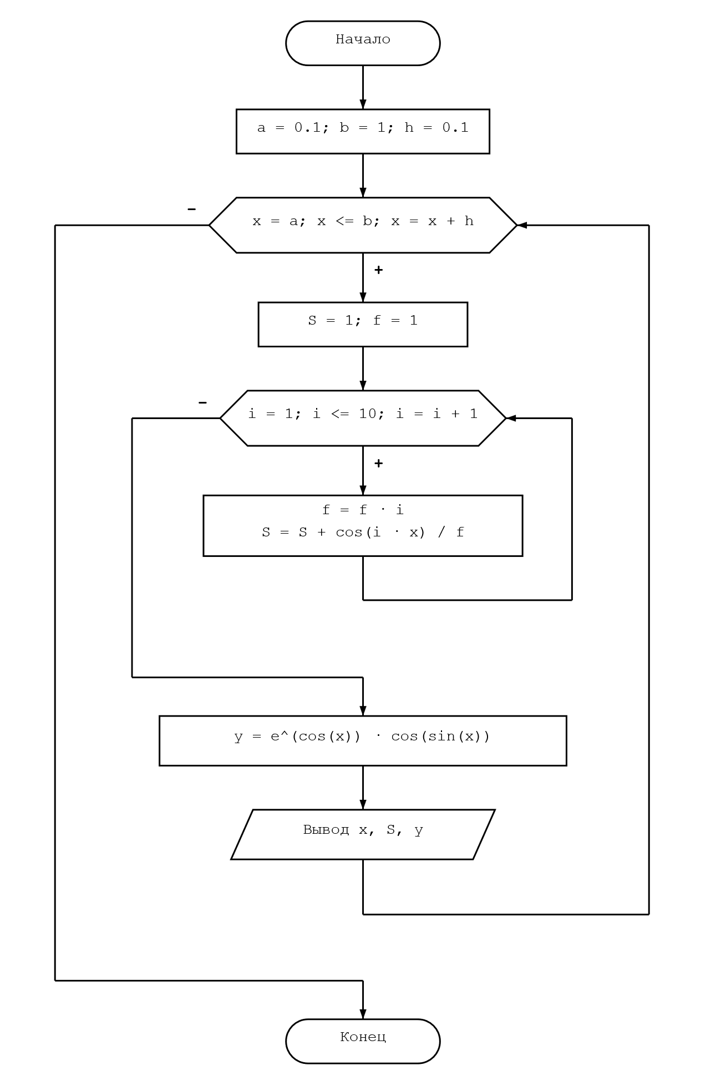

Решение 5 задачи:
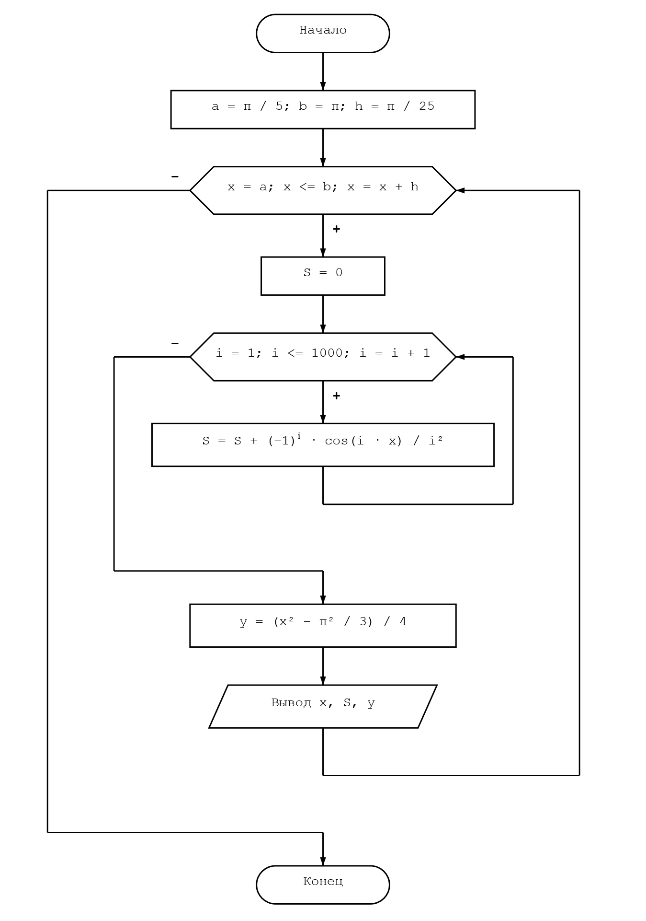

Решение 7 задачи:
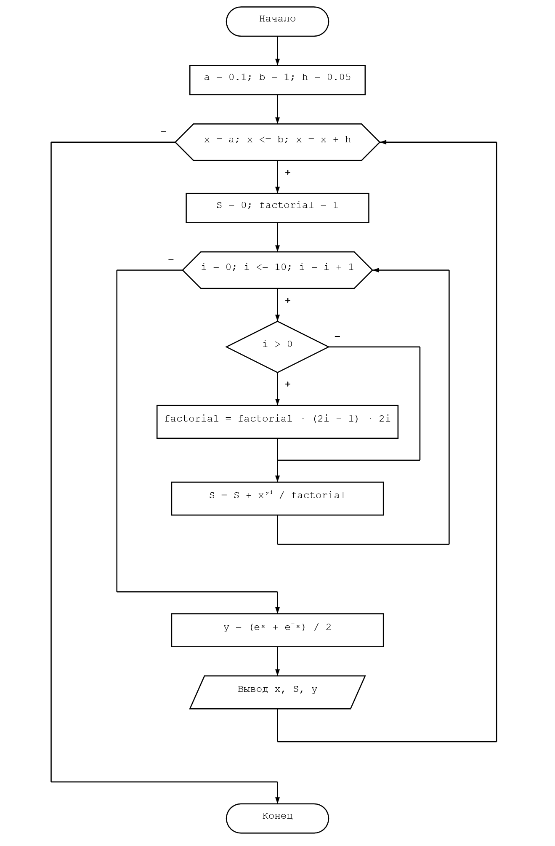

- Пример выполнения программы:
Решение I уровня сложности:
Решение 4 задачи:
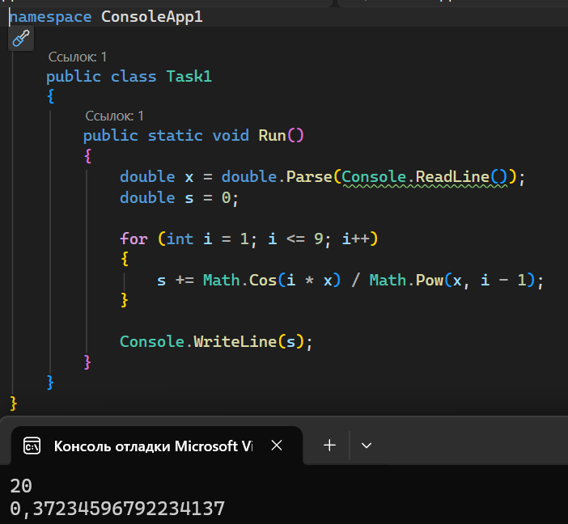
Решение 5 задачи:
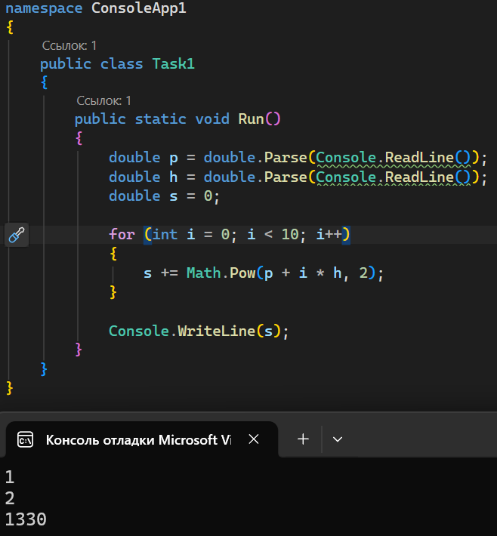

Решение 6 задачи:
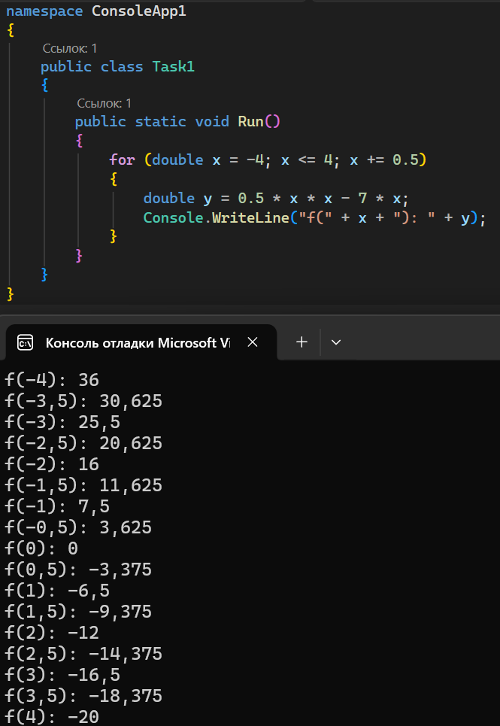
Решение 7 задачи:
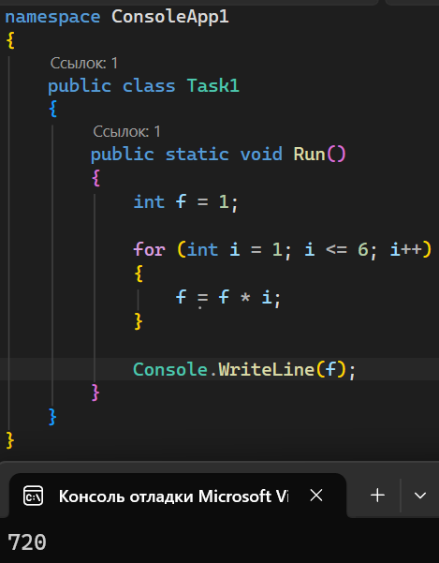

Решение 8 задачи:
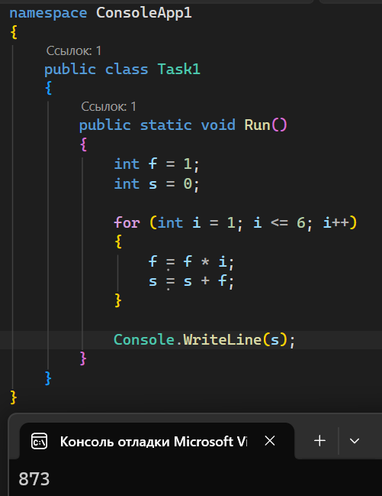
Решение II уровня сложности:
Решение 2 задачи:
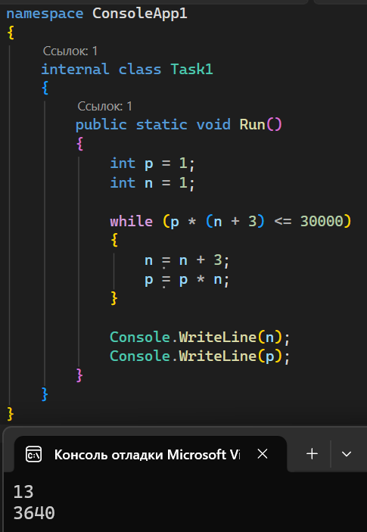
Решение 3 задачи:
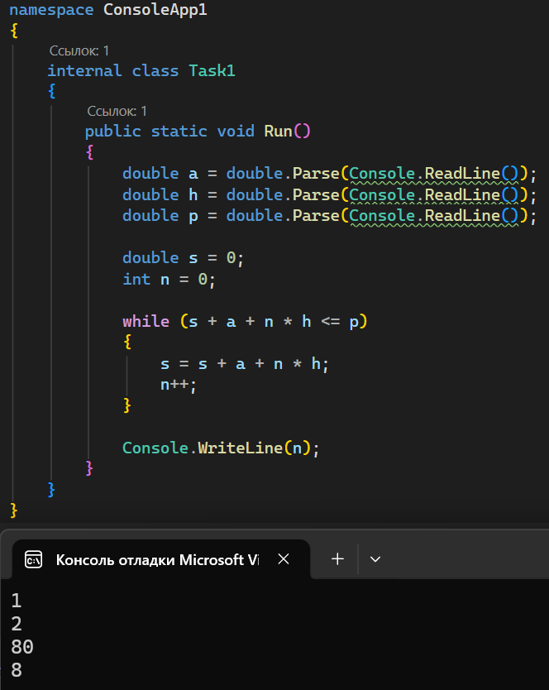
Решение 4 задачи:
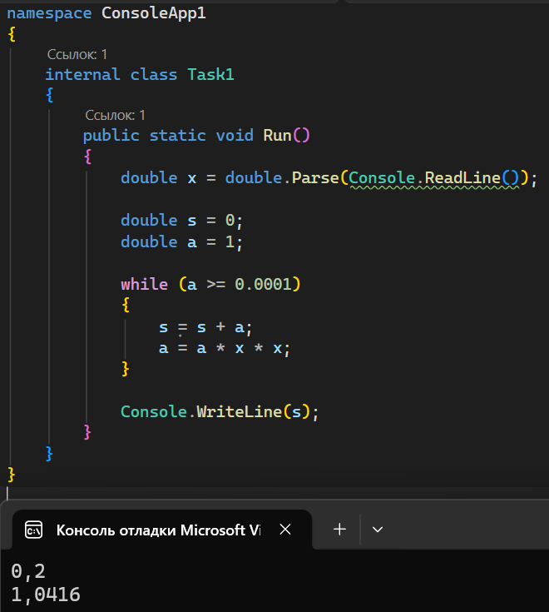

Решение 5 задачи:
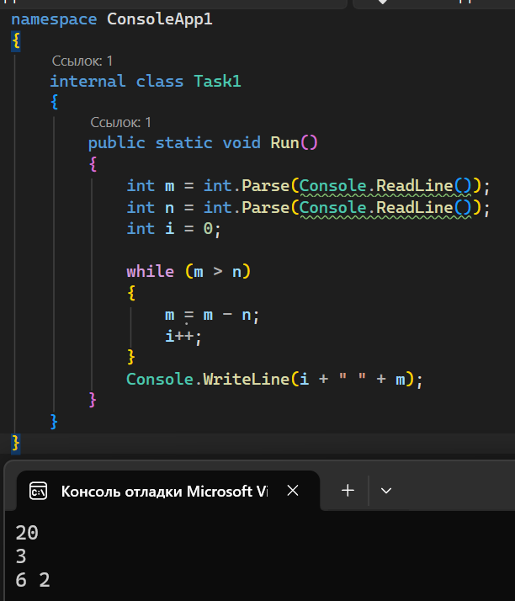
Решение 6 задачи:
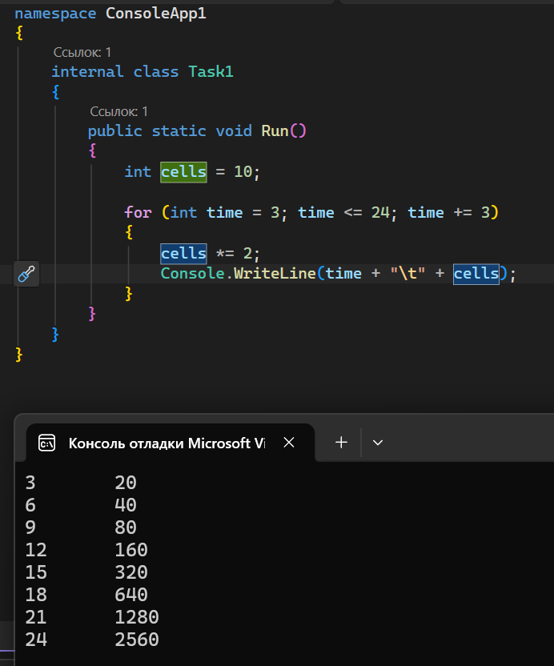
Решение III уровня сложности:
Решение 3 задачи:
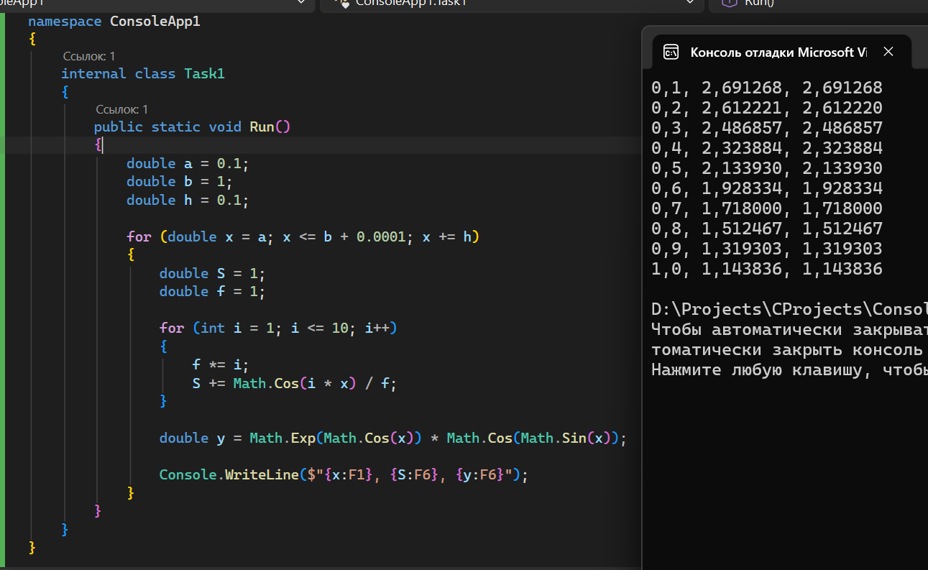
Решение 5 задачи:
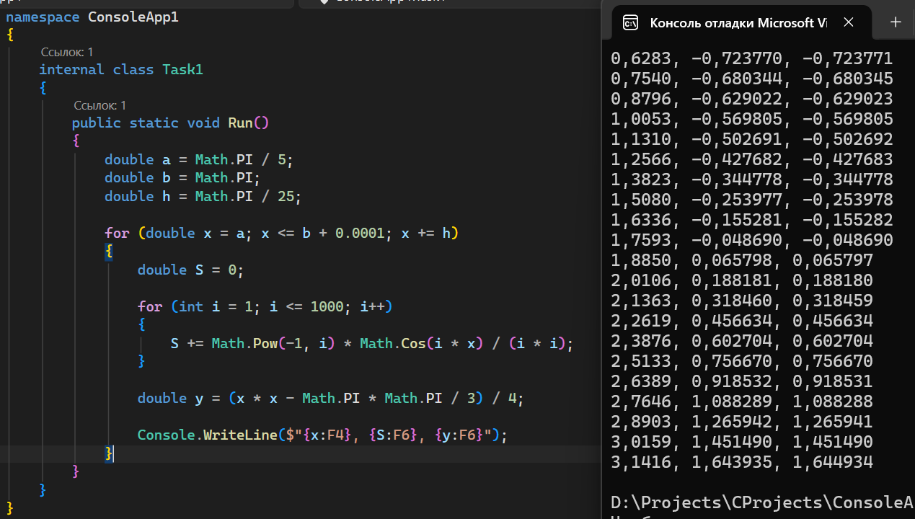

Решение 7 задачи:
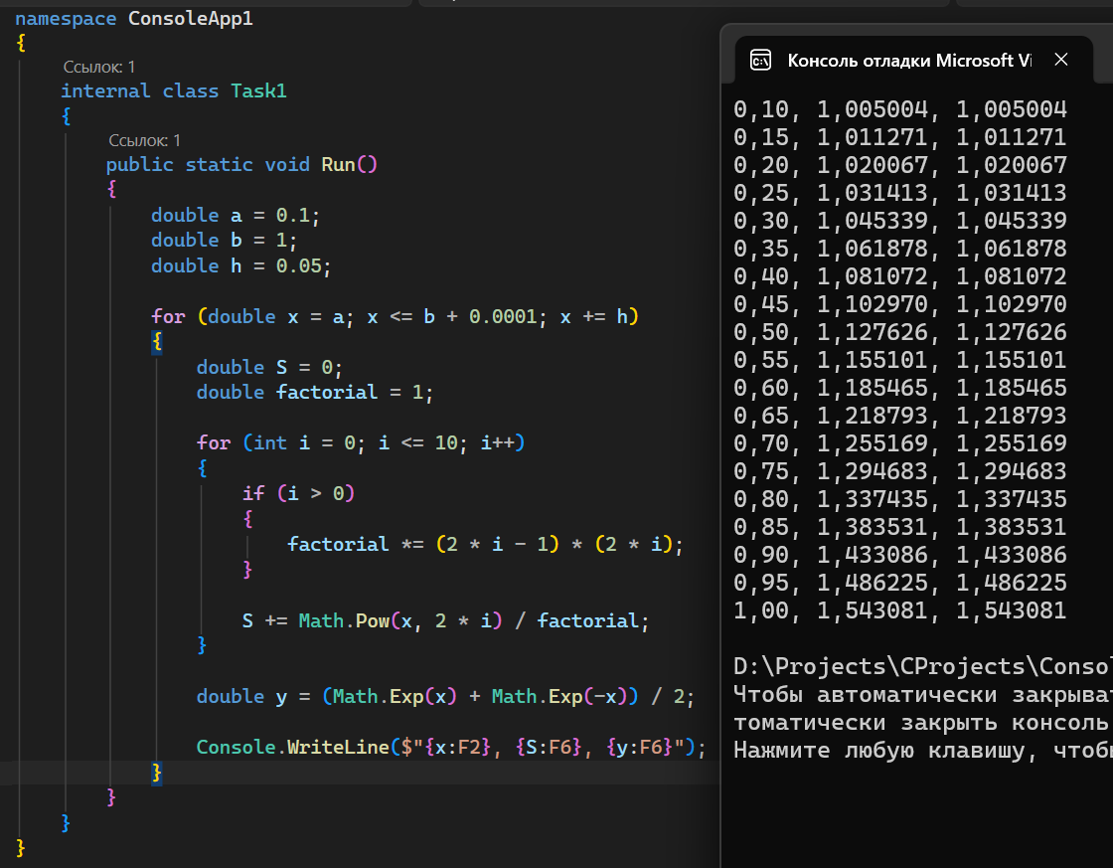

- Вывод:
В ходе проведённой лабораторной работы, я изучил особенности работы циклических процессов на языке C# и получил практические навыки по применению циклов для решения алгоритмических задач.

